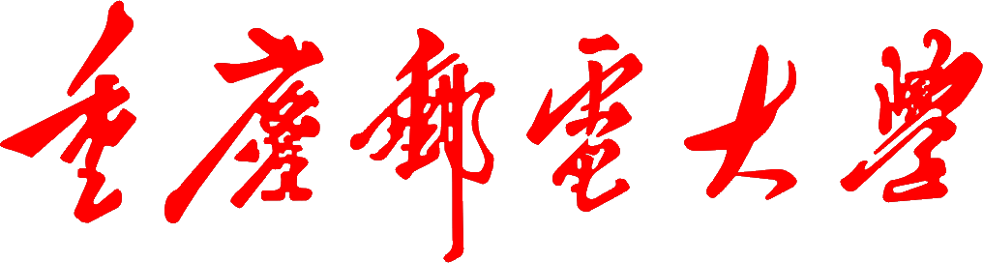

**学生实验实习报告册**

|  |  |
| --- | --- |
| 学年学期： | 2021-2022学年 🞏春√秋学期 |
| 课程名称： |  |
| 学生学院： |  |
| 专业班级： |  |
| 学生学号： |  |
| 学生姓名： |  |
| 实验名称 |  |
| 实验成绩 |  |

**重庆邮电大学教务处制**

|  |  |  |  |
| --- | --- | --- | --- |
| **课程名称** |  | **课程编号** |  |
| **实验地点** |  | **实验时间** | **年 月 日** |
| **合班号** |  | **校内指导教师** |  |
| **实验名称** | **实验二：双目标定、测距、跟踪** | | |
| **一、实验目的**  1、熟悉数字图像的基本处理方法、双目标定过程、特征点提取和匹配过程。  2、掌握使用Matlab读取图片、处理图片的方法。  3、了解双目测距和跟踪原理，掌握使用Matlab提取和匹配ORB特征点。  **二、实验内容**  要求：使用Matlab2021a，使用Matlab自带双目标定工具箱标定双目图像，理解标定参数，使用标定参数计算目标距离。掌握使用Matlab提取和匹配ORB特征点，并计算目标距离，使用匹配特征点跟踪目标。   1. 双目标定 2. 打开Stereo Camera Calibrator，导入标定图像，设置size of checkerboard square值。 3. 标定并保存结果。 4. 目标测距和跟踪 5. 对双目图像进行ORB特征点提取并生成特征向量，并匹配。 6. 使用双目匹配点计算深度，求出平均深度。 7. 对前后图像的特征点匹配，更新跟踪目标框。   **三、使用仪器、材料**  硬件：计算机；软件：Matlab2021a。  **四、实验步骤**  **五、实验过程原始记录(数据、图表、计算等)**  **六、实验结果及分析** | | | |